Windows下修改远程端口方法
首先要在防火墙放行要修改的远程端口：如 放行15125
- 按“win键+r打开运行，输入 “regedit”点确定；
2.HKEY_LOCAL_MACHINE\System\CurrentControlSet\Control\Terminal Server\WinStations\RDP-Tcp路径下找到PortNumber
右键 “修改”端口，默认的远程端口是3389。可以把它改成0-65535之间的，但是要避免和别的服务端口冲突
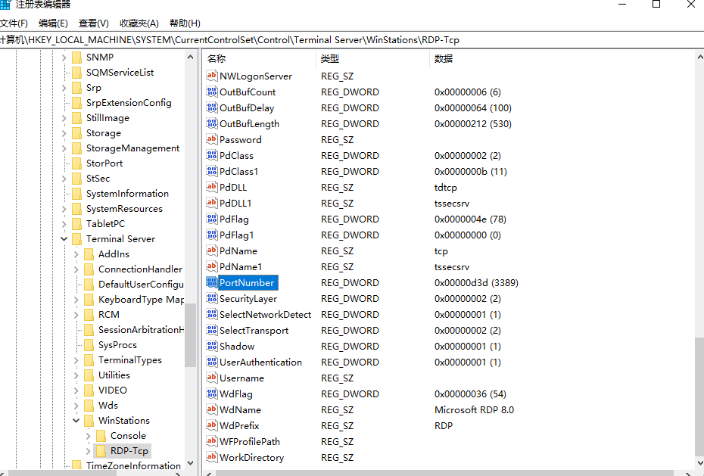
3.HKEY_LOCAL_MACHINE\SYSTEM\CurrentControlSet\Control\Terminal Server\Wds\rdpwd\Tds\tcp 路径下找到PortNumber
右键 “修改”端口，默认的远程端口是3389。可以把它改成0-65535之间的，但是要避免和别的服务端口冲突，两个PortNumber端口保持一致。
4.更换端口后需要重启远程桌面服务器，打开运行输入“services.msc”
services.msc
找到 “Remote Desktop Services”， 右键重启启动。重启完这个服务就可以用新的远程端口登录了。
也可以重启服务器。两个方法都可以生效。
注意：修改后的端口要在防火墙上添加开放，否则远程连接不上。
修改端口后，重启远程服务会掉线
总结：在处理问题时候自己会的首先处理，不会的问题千万不要直接去操作，询问会处理的人，没有把握就不要去实践。

